PROJEKT DigiEU:
DIGITAL GARDEN FOR EUROPEAN SCHOOL

BIULETYN NR 4

Trzecie spotkanie zespołu projektowego DigiEU (TPM), w ramach Erasmus+ odbyło się na Cyprze
Po dwóch latach od pierwszego spotkania „twarzą w twarz” wszyscy partnerzy projektu byli w stanie ponownie uczestniczyć w spotkaniu w trybie stacjonarnym, tym razem na Cyprze (Paphos).

Projekt DigiEU stanął w obliczu jednego z największych wyzwań w skali globalnej - pandemii wywołanej wirusem sars covid-19. Mimo to zadania i cele zostały opracowane i zrealizowane, partnerzy pracowali zgodnie z określonymi terminami.
Kryzys pandemiczny ukazał i dowiódł, że kontekst edukacyjny zmienia się progresywnie. Wdrożono edukację opartą na otwartych technologiach, a system edukacyjny na całym świecie musiał w krótkim czasie dostosować się do nowej rzeczywistości - 3.0. (TEAL).
Bardziej niż kiedykolwiek wierzymy w projekt DigiEU - w zalety korzystania z narzędzi cyfrowych, gier i komponentów interaktywnych oraz w łatwość, z jaką można je dostosować do najróżniejszych kontekstów uczenia się.
Podczas spotkania w Pafos partnerzy dokonali przeglądu oczekujących zadań, kolejnych etapów projektu oraz najlepszej strategii, aby zapewnić realizację i powodzenie rezultatów projektu.

PRZEDSTAWIAMY CZWARTY BIULETYN PROJEKTU DigiEU!

Cieszymy się, że możemy opowiedzieć o:
- spotkaniu na Cyprze;
- wyniku spotkania – Rezultatach Projektu;
- Perspektywie następnych etapów i działań w ramach projektu;

Ideą projektu DigiEU jest zapewnienie lepszej jakości nauczania i uczenia się, poszerzenie wiedzy i zrozumienia praktyk edukacyjnych zaangażowanych krajów, modernizacja szkół, potrzeba aktywnego uczestnictwa uczniów.

PODRĘCZNIK DIGIEU

Podręcznik będzie składał się z 5 rozdziałów, które są zasadniczo ustrukturyzowane w oparciu o podstawy teoretyczne i podstawy praktyczne.

- Rozdział 1 - Wprowadzenie​
- Rozdział 2- STUDIUM PRZYPADKU
- Rozdział 3- METODOLOGIA TEAL
- Rozdział 4.1- OGRÓD WARZYWNY
- Rozdział 4.2- EDUKACJA OUTDOOROWA
- Rozdział 5 - Wnioski

Podręcznik będzie dostępny niebawem – wystarczy jeden „klik”!

TEST PILOTAŻOWY W RUMUNII (C1)

Faza pilotazowa dla projektu DigiEU składa się z dwóch etapów:
1. Poziom narodowy: w każdym kraju partnerskim odbyła się faza testowa rezultatów (IO1 i IO2), która została przeprowadzona w lutym 2021 r.
2. Poziom międzynarodowy: faza testowa w Rumunii (C1)

Kiedy?

Listopad 17-18-19, 2021​

Kto?

- 5 nauczycieli (nauki ścisłe, biologia, matematyka, informatyka, projektanci, rolnicy, dietetycy)
- 50 uczniów;
- 4 doradców;

Jak?
Faza pilotażowa będzie zasadniczo składała się z dwóch części:
I sesja teoretyczna z nauczycielami (zastosowanie metodologii TEAL, narzędzia i badania) - IO1; II sesja praktyczna z uczniami (zastosowanie gry edukacyjnej) - IO2.

PARTNERZY PROJEKTU
Projekt jest rozwijany przez pięciu partnerów z pięciu różnych krajów UE:

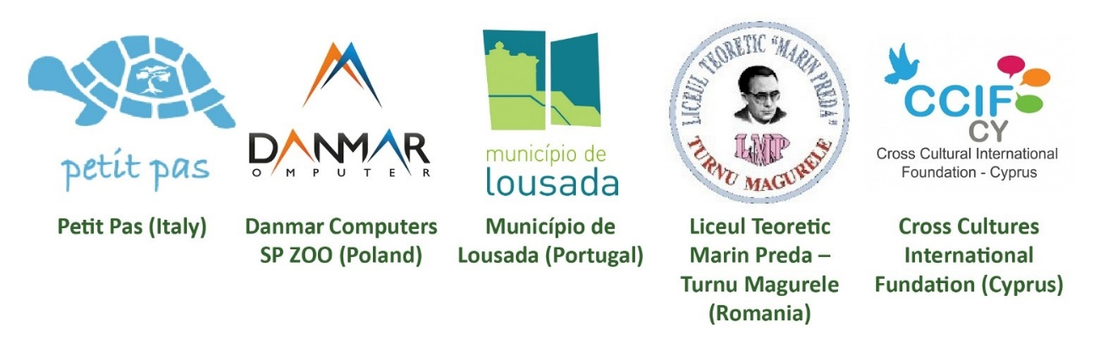

ZNAJDŹ NAS ONLINE:
Facebook.com/DigitalGardenEU
www.digi-eu.eu

